- Solunum sistemi ile ilgili aşağıda verilen bilgilerden hangisi yanlıştır?
  - Akciğerler pembe renkli ve süngerimsi yapıdadır.
  - Bronşçukların akciğerler içerisinde dallanması ile oluşan ince kanallara bronş denir.
  - Akciğerlerin yapısında bulunan hava keseciklerine alveol denir.
  - Hava kesecikleri ile kılcal damarlar arasında gaz alışverişi gerçekleşir.

2)
    - Dengelenmemiş / Dengelenmiş kuvvetler etkisindeki cisme etki eden net kuvvet sıfırdır.
    - Dengelenmemiş kuvvetler etkisindeki cisim sabit süratle gidebilir. / hızlanabilir.

Yukarıda verilen cümlelerin doğru olabilmesi için altı çizili kelimelerden hangileri seçilmelidir?
- Dengelenmemiş - hızlanabilir.
- Dengelenmiş - hızlanabilir.
- Dengelenmiş - sabit süratle gidebilir.
- Dengelenmemiş - sabit süratle gidebilir.
3) 7) Aşağıda dört farklı kasaya uygulanan kuvvetler ve yönleri be-
lirtilmiştir.

Hangi seçenekteki bileşke kuvvet diğerlerinden daha büyük- tür?

Yukarıda insan kalbinin şekli verilmiştir.

I, II, III ve IV numaralı bölümlerle ilgili aşağıda verilenlerden hangisi yanlıştır?
( CO2 → Karbondioksit , O2 → Oksijen )
- l'de CO2 oranı fazla kan bulunur.
- ll'de O2 oranı fazla kan bulunur.
- III’de O2 oranı az kan bulunur.
- IV'de CO2 oranı fazla kan bulunur.

- I. Yönü
  - Doğrultusu
  - Büyüklüğü

- • Böbrekler • Akciğerler
- Deri • Kalın bağırsak

Yukarda verilenlerden hangileri bir cisme etki eden kuvvetin

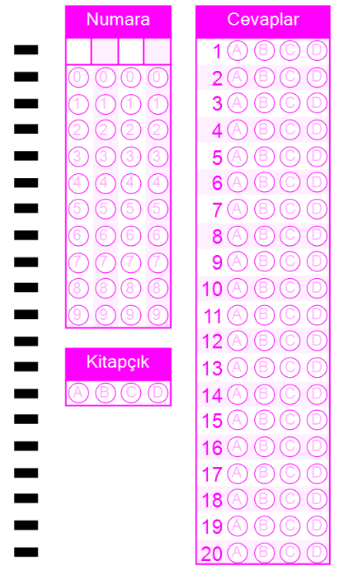
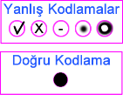
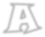
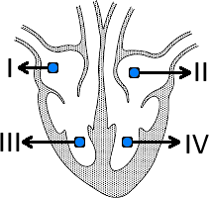
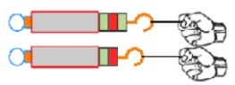
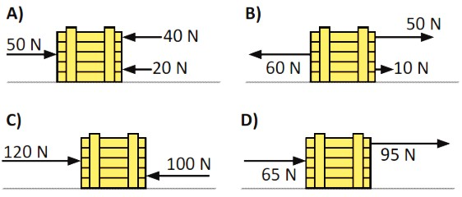
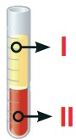
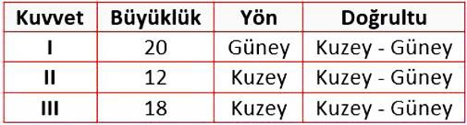
Yukarıda verilen organların ortak olarak vücudunuzdan uzak- laştırılmasını sağladığı madde nedir?
  - Tuz B) Yağ C) Su D) Kan

Güneş ve Ay tutulması ile ilgili aşağıdaki bilgileri gruplandır- dığımızda hangisi diğerlerinden farklı bir grupta yer alır?
  - Dünya, Güneş ve Ay arasındadır.
  - Ay'ın gölgesi Dünya'nın üzerine düşer.
  - Ay'ın yeni ay evresinde gözlemlenir.
  - Dünya'nın sadece belirli bir bölgesinde gözlemlenebilir.

6)

Şekildeki özdeş dinamometrelere uygulanan kuvvetlerin aşa- ğıda verilen özelliklerinden hangileri aynıdır?
- Doğrultuları
- Büyüklükleri
- Yönleri
A) Yalnız I B) Yalnız III
C) I ve III D) II ve III

sahip olduğu özelliklerdendir?
A) I ve II B) I ve III C) II ve III D) I, II ve III

- Miray içerisinde kan olan deney tüpünü santrifüj makinesinde bir süre hızlıca döndürdüğünde kanın yandaki şekildeki gibi iki farklı kısıma ayrıldığını
gözlemlemiştir.

Deney tüpünün içindeki kan ile ilgili aşağıdaki ifadelerden hangisi doğrudur?
  - II ile gösterilen kısım kan plazması olarak adlandırılır.
  - II ile gösterilen kısımda alyuvar hücreleri bulunur.
  - I ile gösterilen kısım kan hücrelerinden oluşmuştur.
  - I ile gösterilen kısım akyuvar hücrelerinden oluşur.

Bir cisme etki eden üç kuvvete ait bilgiler tabloda verilmiştir.

Buna göre, cisme etki eden net kuvvet hangi yönde ve kaç Newton'dur?
  - 50 N Kuzey yönünde B) 50 N Güney yönünde
C) 10 N Kuzey yönünde D) 10 N Güney yönünde

- Bir öğrenci aşağıda verilenleri bir grup yaparak isimlendirmek istiyor.
- Renksiz kan hücreleridir.
- Solunum gazlarının taşınmasını sağlar.
- Kanın damardan çıktıktan sonra pıhtılaşmasını sağlar.
- Kanda en fazla bulunan kan hücreleridir.
- Hastalık durumunda sayıları artar.

Bu öğrenci, grubuna alyuvarlar ismini verecek olursa yukarıdaki kaç numaralı bilgileri seçer?
A) 1 ve 2 B) 2 ve 4 C) 1, 2 ve 5 D) 2, 4 ve 5

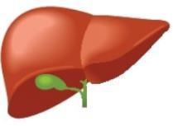
Yanda şekli verilen sindirme yardımcı organımızın sindirim sistemindeki görevi ile ilgili aşağıdaki ifadelerden hangisi doğrudur?

- Salgıladığı safra sıvıyla yağların kimyasal sindirimini gerçekleştirir.
- Proteinlerin sindirilmesi sonucu oluşan amonyağı üreye çevirir.
- Salgıladığı sıvı özel kanallarla ince bağırsağa iletilir.
- Yağların fiziksel sindiriminin gerçekleştiği organdır.

- Aşağıda bazı öğrenciler gezegenlerle ilgili olarak bilgiler ver- miştir.
Güneş sisteminin en büyük gezegeni Jüpiter’dir.

Aslı
17) İskelet sistemi ile ilgili olarak;
- Vücuda desteklik sağlar.
- Kemik, kas ve eklemler bu sistemin yapılarıdır.
- Besinlerden enerji üretilmesine yardımcıolur.
- Organları darbelere ve dış etkilere karşı korur.

Yukarıda verilen bilgilerden hangisi ya da hangileri iskelet sistemine ait özelliklerdir?
A) 1 ve 2 B) 1, 2 ve 4
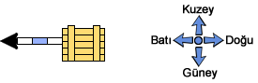
C) 1, 2 ve 3 D) 2, 3 ve 4

18)

Yukarıdaki bir kasaya uygulanan kuvvet gösterilmiştir.

Her birim 5 Newton’luk bir kuvvete eşit olduğuna göre ka- saya uygulanan kuvvetin doğrultusu, yönü ve büyüklüğü aşağıdakilerden hangisinde doğru verilmiştir?
 | Doğrultu | Yön | Büyüklük
A) | Doğu - Batı | Batı | 3
B) | Doğu - Batı | Batı | 15
C) | Batı | Doğu | 3
D) | Doğu | Doğu | 15

Berk

Oya

Venüs Güneş’e en yakın gezegendir.

Mars diğer gezegenlerin aksine doğudan batıya
doğru döner.

En büyük karasal gezegen Dünya’dır.

Miray
19) Karbonhidrat, yağlar ve proteinler kimyasal ve fiziksel sindirime uğrarken vitamin, su ve mineraller fiziksel ve kim- yasal sindirime uğramadan doğrudan kana geçerler.

Yukarıda verilen bilgiye göre vitamin, su ve minerallerin sin- dirime uğramama nedeni aşağıdakilerden hangisidir?
- Bu yapılar besin değildir.
- Vitamin, su ve mineraller sindirilmeden kana geçebilecek kadar küçük yapıdadırlar.
- Vitamin, su ve mineraller kana geçmeyen yapılardır.

Yukarıdaki öğrencilerden hangisi ya da hangileri gezegenler hak- kında yanlış bilgi vermiştir?
A) Yalnız Miray B) Aslı ve Oya
C) Miray ve Berk D) Berk ve Oya

Aşağıdaki bilgilerden hangisi küçük kan dolaşımının amacı- dır?
- Kirli kanı akciğerlere götürerek temizlenmesini sağlamak ve te- miz kanı kalbe geri getirmek.
- Kirli kanın tüm vücuttan toplanmasını sağlamak.
- Temiz kanı tüm vücuda dağıtmak.
- Doku ve hücreler arasında madde geçişini sağlamak.

- 1. Hızlı çalışırlar.
  - İsteğimizle çalışan kaslardır.
  - Çabuk yorulurlar.

Aşağıdakilerden hangisi yukarıda özelliği verilen kas çeşidine ör- nek olarak verilemez?
A) Göz Kapağı Kası B) Kol Kası
C) Böbrek Kası D) Dil Kası

Aşağıdakilerden hangisinde sindirime yardımcı olan organlar bir arada verilmiştir?
A) Deri, Akciğer B) Karaciğer, Pankreas
- Kalın Bağırsak, Böbrek D) Kalp, Karaciğer
- İnsan vücudunun bu yapılara ihtiyacı yoktur.

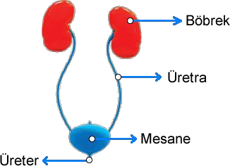
20)

Elbin boşaltım sistemi yapı ve organları gösteren yukarıdaki modeli hazırlamıştır.

Elbin’in hazırladığı boşaltım sistemi modeli ile ilgili aşağıdaki ifadelerden hangisi doğrudur?
- Boşaltım sistemi organlarının isimlerini doğru biliyor.
- Üreter kanın içerisindeki zararlı maddelerin süzülmesi sağlar.
- Üreter ve üretra kelimelerinin yerini değiştirirse modeli doğru olur.
- Üretra, idrarın depo edildiği idrar kesesidi

